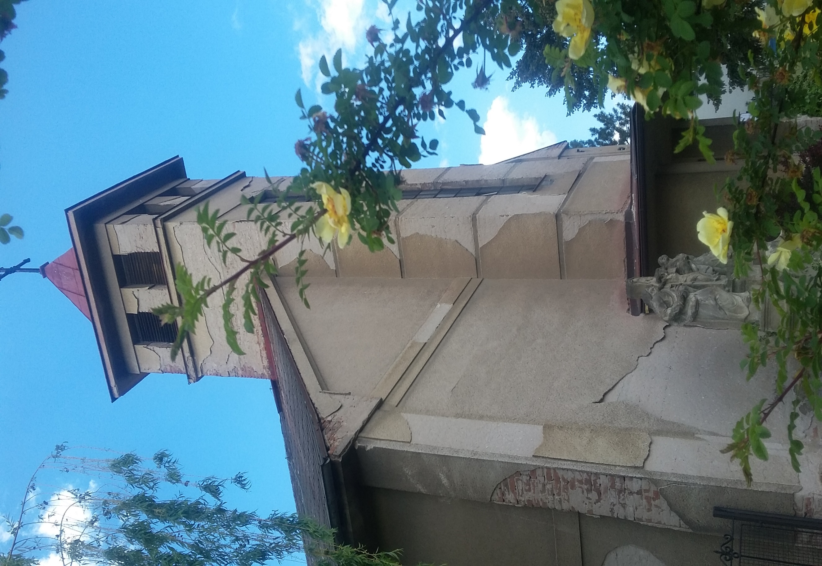

**Benefiční varhanní koncert**

Kostel Nejsvětějšího srdce Ježíšova Velký Osek

Michal Hanuš - varhany

J.S. Bach, F.X.Brixi, J.K. Vaňhal,J. Pachelbel a další

v neděli 20. září 2020

Od 17 hodin

Benefice pro kostel, vstupné dobrovolné